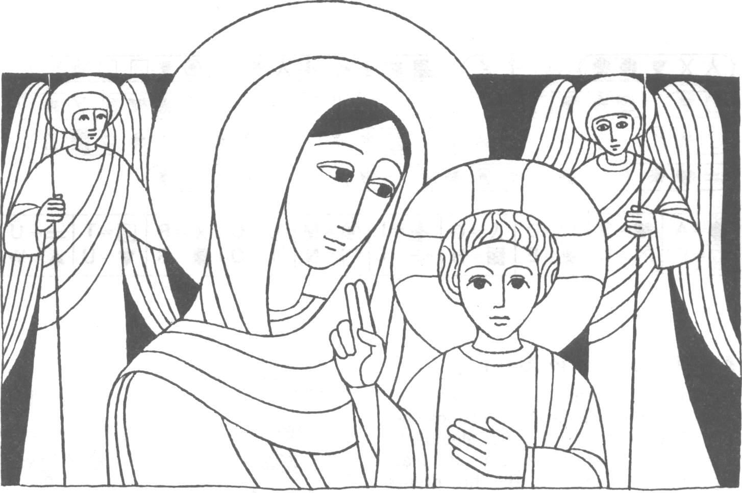
Nr. 7 Neujahr, Hochfest der
Gottesmutter Maria A
Lk. 2, 16 - 21
Sie gaben ihm den Namen Jesus
Die Hirten eilten nach Bethlehem und fanden Maria und Josef und das Kind in der Krippe. Als sie es sahen, berichteten sie, was ihnen über dieses Kind gesagt worden war. Und alle, die es hörten, staunten über die Worte der Hirten. Maria aber bewahrte all diese Geschehnisse und bewegte sie in ihrem Herzen. Die Hirten kehrten zurück, rühmten und lobten Gott für alles, was sie gehört und gesehen hatten, so wie es ihnen gesagt worden war.
Als acht Tage vorüber waren und das Kind beschnitten werden mußte, gab man ihm den Namen Jesus, wie der Engel es gesagt hatte, noch ehe es im Schoß seiner Mutter empfangen wurde.
Für mein Leben
Der heutige Festtag möchte mich erinnern, daß Maria, die Mutter Jesu, auch meine Mutter ist. Ich will sie in diesem Jahr immer kindlich lieben und mich von ihr zu Jesus führen lassen.
Gebet der Mutter Theresa von Kalkutta
Maria, meine liebste Mutter, gib mir dein Herz so schön, so rein, so unbefleckt, so voller Liebe und Demut, daß ich wie du Jesus empfange und ihn eilig anderen weitergebe.
Als Kind war er in Altötting

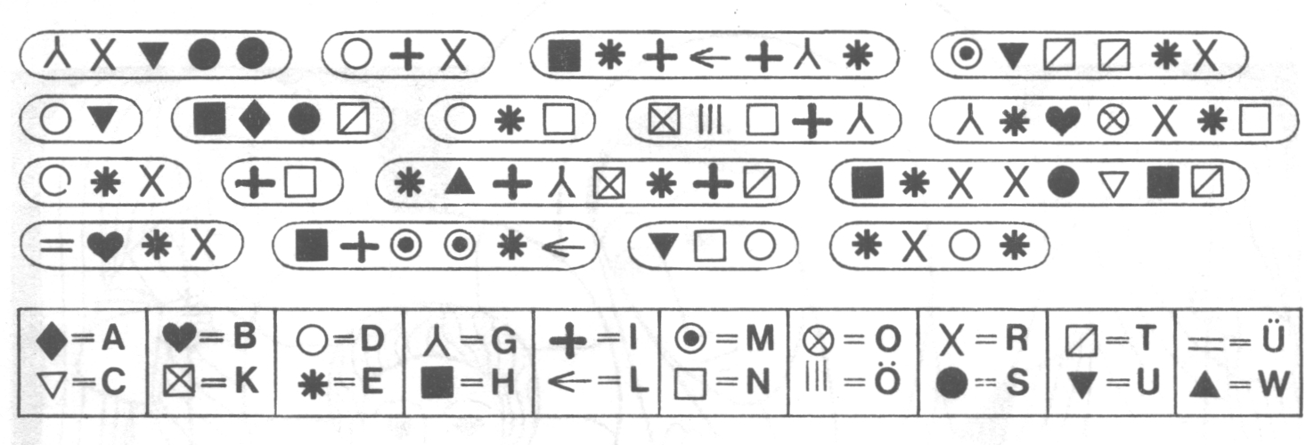
Rätsellösung von Nr. 6: Steh auf, nimm das Kind und seine Mutter und flieh nach Ägypten; dort bleib und kehre erst zurück, wenn ich es dir sage.
Wenn ich in Altötting verweile setze ich mich, nachdem ich die Gnadenkapelle besucht habe, gerne auf eine der Steinbänke des Rundganges. Ich betrachte die gläubig-frommen Menschen, die ihre Kreuze um die Kapelle tragen. Einmal fiel mir ein Mann auf, welcher, obwohl sein Haar schneeweiss war, der Gestalt und Haltung nach in den besten Jahren sein musste. Er hatte sich das allerschwerste Kreuz ausgesucht und trug es mit tiefer Ergriffenheit mehrmals um die Kapelle. Eine ältere Frau erzählte mir, dass es sich bei diesem Mann um einen ehemaligen SS-Mann handelt. Auf mein fragendes Gesicht erzählte sie weiter: Nach dem Krieg ist er mit anderen SS-Männern in russische Gefangenschaft gekommen. Die Russen haben nicht viel Federlesen gemacht, sie haben alle an die Wand gestellt und einen nach dem anderen erschossen. Als er an die Reihe kam, hatte er gerade noch den einen Gedanken: Als Kind war ich mit meiner Grossmutter in Altötting. Gottesmutter, wenn du mir helfen würdest, könnte ich wieder glauben und ich wäre dir ewig dafür dankbar. Nun hörte er schiessen und dann wusste er nichts mehr. Als er zu sich kommt, liegt er auf freiem Feld unter toten Kameraden. Er kriecht heraus, tastet sich ab, ist nicht verwundet, er kann es fast nicht glauben, er lebt, er ist frei. Was ist geschehen? Als er den Gedanken an die Mutter Gottes hatte, wurde er ohnmächtig. Gerade in dem Augenblick in dem geschossen wurde, bricht er zusammen. Die
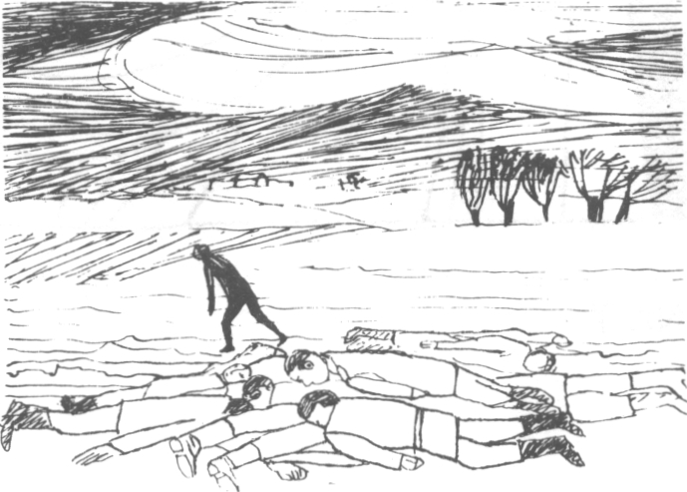
Kugel wird wohl in die Wand gesaust sein und die Russen werden sich gedacht haben, nun den hat es erwischt. Sie haben ihn mit den anderen Toten auf den Lastwagen geworfen, aufs freie Feld hinausgefahren und dort liegenlassen. Er lag genau solange in Ohnmacht, bis die Russen weg waren. Nun, was soll ich noch erklären, er ist auf und davon und ganz wunderbar konnte er sich durch Russland durchschlagen. Überall hat man ihm Essen und Nachtquartier gegeben. So ist er heimgekommen, freilich nach einer langen Zeit. Jetzt kommt er immer wieder nach Altötting! Aus dem Saulus ist ein Paulus geworden.
Der Bericht der Frau war so glaubwürdig, dass ich nicht den geringsten Zweifel daran habe. Später sah ich den Mann noch in der Basilika, als er gerade aus einem Beichtstuhl kam.
Erzählt von Marie Luise Franz, Teisbach aus: Die schönsten Mariengeschichten Nr. 7 von K. M. Harrer
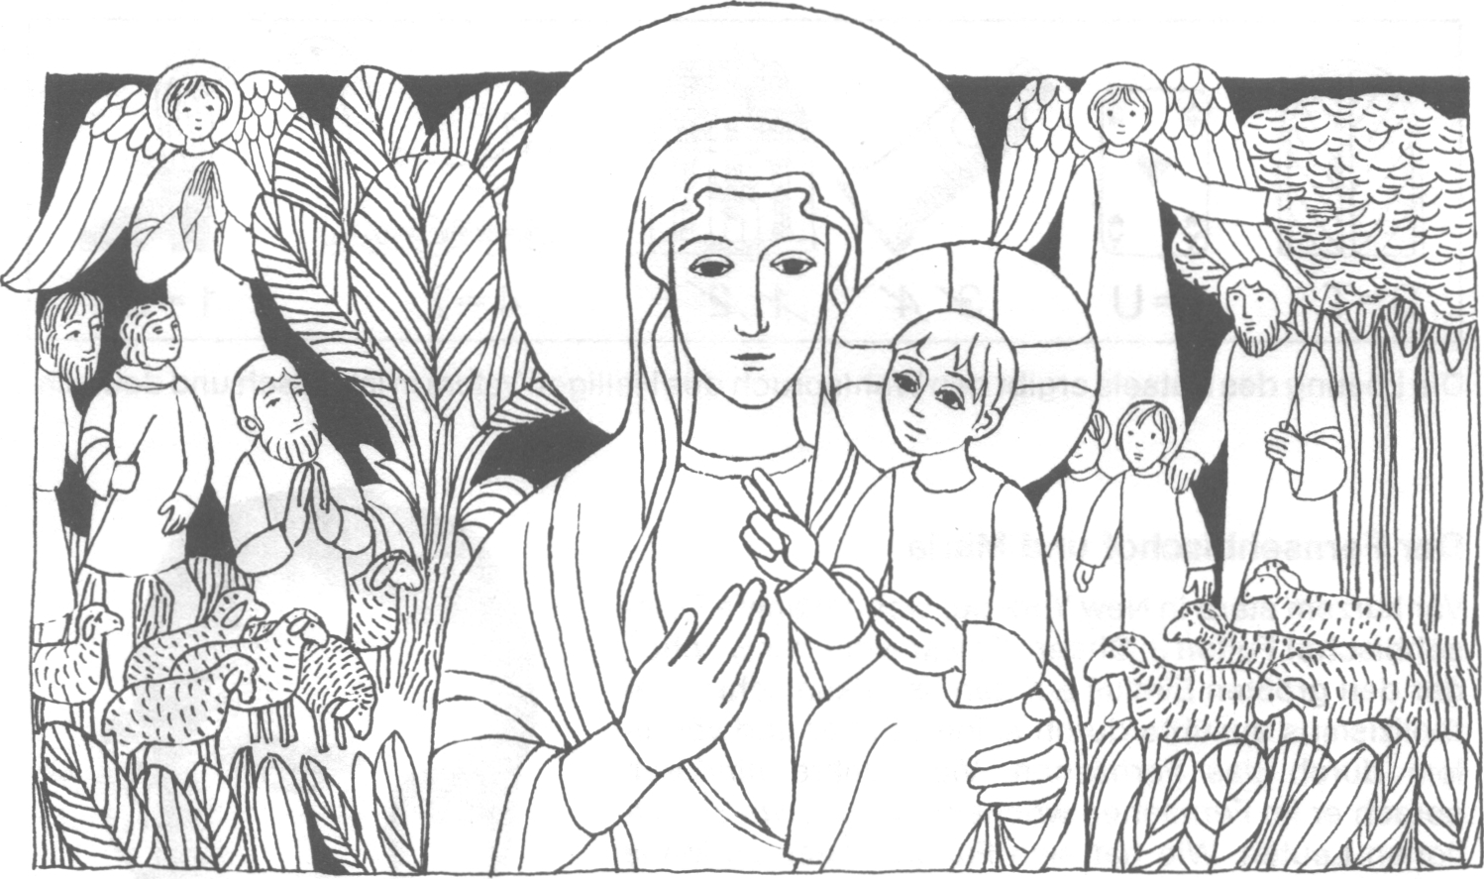
Nr. 7 Hochfest der Gottesmutter
Maria B
Lk 2, 16 - 21
Sie gaben ihm den Namen Jesus
Die Hirten eilten nach Bethlehem und fanden Maria und Josef und das Kind, das in der Krippe lag. Als sie es sahen, erzählten sie, was ihnen über dieses Kind gesagt worden war. Und alle, die es hörten, staunten über die Worte der Hirten. Maria aber bewahrte alles, was geschehen war, in ihrem Herzen und dachte darüber nach. Die Hirten kehrten zurück, rühmten Gott und priesen ihn für das, was sie gehört und gesehen hatten; denn alles war so gewesen, wie es ihnen gesagt worden war. Als 8 Tage vorüber waren und das Kind beschnitten werden sollte, gab man ihm den Namen Jesus, den der Engel genannt hatte, noch ehe das Kind im Schoß seiner Mutter empfangen wurde.
Für mein Leben
Durch die Taufe sind wir Kinder Gottes geworden und Glieder des geheimnisvollen Leibes Christi. Schon der hl. Paulus erwähnt in seinen Briefen 163 mal diese Lehre, daß wir alle ein Leib in Christus sind. Je mehr wir über diese Wahrheit nachdenken, um so mehr begreifen wir, daß Maria wirklich unser aller Mutter ist. Mein Vorsatz: Auch ich will mich wie Jesus immer mehr Maria übergeben, damit sie an mir ihre mütterliche Aufgabe erfüllen kann.
Weihegebet
O meine Gebieterin, o meine Mutter! Dir bringe ich mich ganz dar, und um dir meine Hingabe zu bezeigen, weihe ich dir heute meine Augen, meine Ohren, meinen Mund, mein Herz, mich selber ganz und gar. Weil ich also dir gehöre, o gute Mutter, bewahre mich, beschütze mich als dein Gut und Eigentum! Amen.
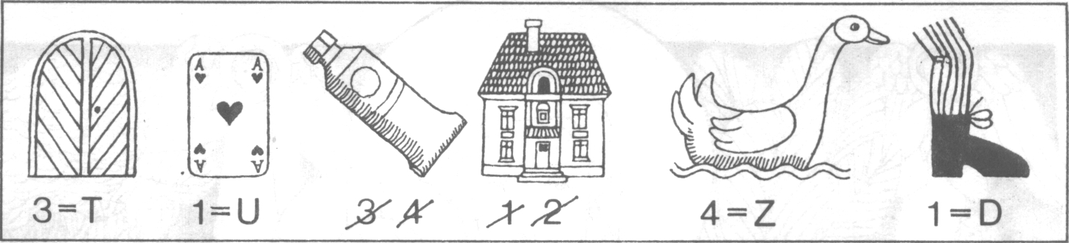
Die Lösung des Rätsels ergibt den Wahlspruch des Heiligen Vaters in lateinisch und deutsch

Der Fernsehbischof und Maria
Rätsellösung von Nr. 6: Meine Augen haben das Heil gesehen. das du vor allen Völkern bereitet hast.
Vor kurzem starb in New York der weltbekannte Fernsehbischof Fulton J. Sheen. Er war wohl der Bischof, der den grössten Einfluss auf den amerikanischen Katholizismus ausübte durch seine Bücher und vor allem durch das Fernsehen. Viele Jahre hindurch sprach er im Fernsehen wöchentlich zu etwa 35 Millionen Leuten. Wie hat sich Fulton Sheen zu Maria verhalten? Er schrieb dazu in seiner eigenen Lebensbeschreibung:
Als ich getauft wurde, legte mich meine Mutter auf den Altar der gnadenreichen Mutter in der St. Marienkirche in EI Paso und weihte mich ihr. Wie ein Kind sich eines Muttermales nicht bewusst ist, so wusste ich nichts von der Weihe - aber das Zeichen war immer da. Wie ein Stück Eisen vom Magnet angezogen wird, so wurde ich zu ihr hingezogen, bevor ich sie kannte. Als ich meine Erste hl. Kommunion im Alter von 12 Jahren empfing, legte ich vor Maria bewusst meine Weihe ab. Obwohl ich mich nicht mehr genau an die Worte meines Gebetes erinnern kann, lauteten sie geWiss ähnlich dem Wahlspruch, den ich für mein Wappen als Bischof wählte: „Da per metrem me venire" - „Gewähre mir, dass ich zu Dir durch Maria komme". Mein erstes Kommunionbuch mit seinem Perlmuttdeckel enthielt die Litanei der Seligsten Jungfrau, die ich jeden Abend als Junge betete - und ich habe diese Übung bis zu dieser Stunde beibehalten.
Der Ruf, Priester zu werden, ertönte immer in meinem Herzen. Es war Marias Fürbitte, die ich suchte, um würdig zu sein und vor Schuld beschützt zu werden. Während ich noch in der 1. Klasse war, machte eine gute Klosterfrau den Vorschlag, an den Anfang jeder Seite die Buchstaben J.M.J. zu schreiben, was die Hingabe an „Jesus, Maria und Josef" bedeuten sollte. Im Laufe meines Lebens habe ich Zehntausende von Seiten geschrieben. Ich glaube nicht, dass ich jemals eine Feder aufs Papier setzte, ohne jenes Siegel der
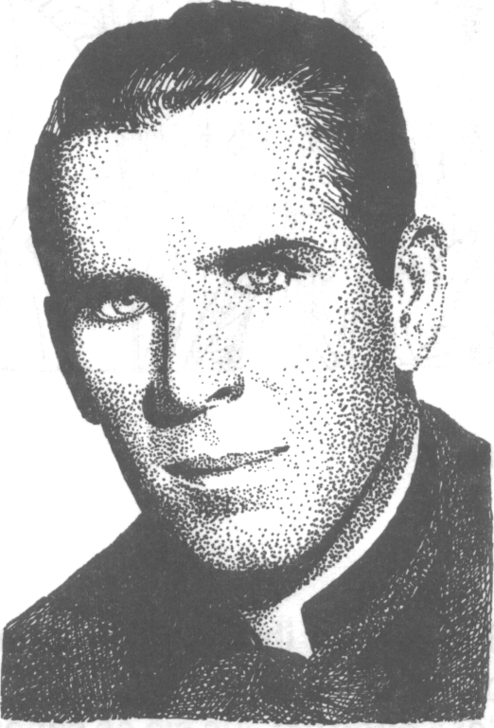
Zuneigung auf meine Arbeit geschrieben zu haben. Diese Gewohnheit setzte ich sogar unwillkürlich fort, als ich beim Fernsehen war und eine Tafel benutzte. Ich gab keine besonderen Hinweise dazu ab. Eine Flut von Briefen strömte herein, in denen man um eine Erklärung bat. Als ich zum Priester geweiht wurde, beschloss ich, das heilige Messopfer jeden Samstag zu Ehren Marias darzubringen, indem ich meine Liebe zu ihr erneuerte und sie um ihre Fürbitte anrief. All dies verleiht mir die Gewissheit, dass Christus mir sagen wird, wenn ich vor seinem Richterstuhl erscheine: „Ich hörte, wie meine Mutter von dir sprach".

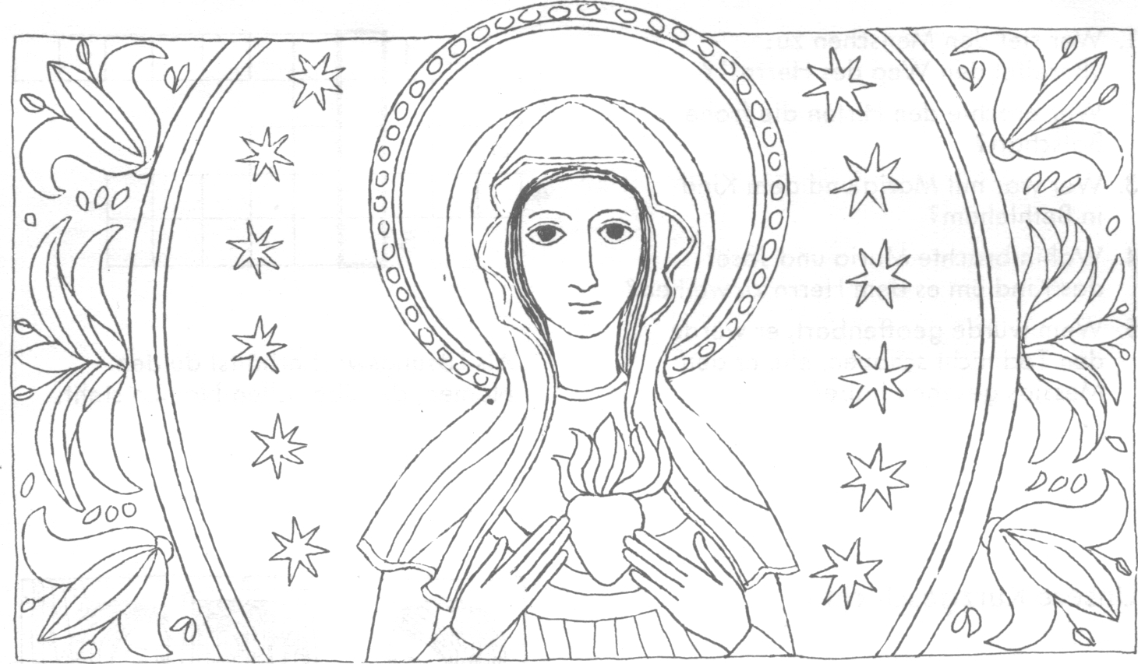
Nr. 7 Hochfest der Gottesmutter Maria
Oktavtag von Weihnachten B Lk. 2, 16 — 21
Maria bewahrte alle dieses Geschehnisse und bewegte sie in ihrem Herzen
Die Hirten eilten nach Bethlehem und fanden Maria und Josef und das Kind in der Krippe. Als sie es sahen, berichteten sie, was ihnen über dieses Kind gesagt worden war. Und alle, die es hörten, staunten über die Worte der Hirten. Maria aber bewahrte all diese Geschehnisse und bewegte sie in ihrem Herzen. Die Hirten kehrten zurück, rühmten und lobten Gott für alles, was sie gehört und gesehen hatten, so wie es ihnen gesagt worden war. Als acht Tage vorüber waren und das Kind beschnitten werden mußte, gab man ihm den Namen Jesus, wie der Engel gesagt hatte, noch ehe es im Schoß seiner Mutter empfangen wurde.
Für mein Leben
Maria, die Mutter Jesu ist auch meine Mutter. Deshalb will ich mich in diesem neuen Jahr ganz ihrem mütterlichen Herzen weihen, so wie sie es in Fatima gewünscht hat.
Weihegebet an Mariens Mutterherz
Unbeflecktes Herz Mariens, ich weihe mich dir mit Leib und Seele für Zeit und Ewigkeit mit allen die mir lieb und teuer sind.
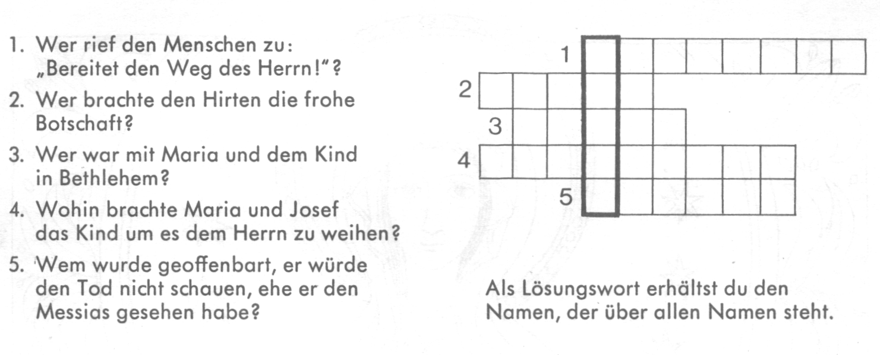
Unsere Kurzgeschichte
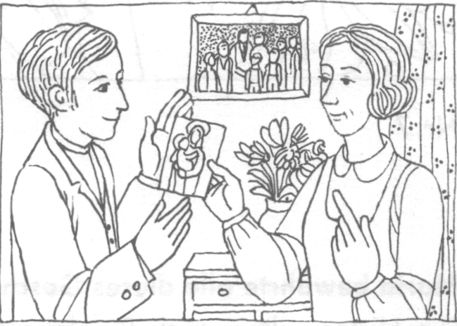
Das Geheimnis einer Familie
In einem Heulager am Chiemsee lernte ich Ludwig kennen. Wir hatten beide mit unserer Bubengruppe dort übernachtet. Ich war sehr beeindruckt von seiner feinen Art. Als wir uns später öfter begegneten, erzählte er mir, wie er im Krieg mehrmals wunderbar beschützt worden war.
Auch seine 5 Brüder hatten alle heil den Krieg überstanden. Fast alle waren als Pfadfinderführer oder in der Legion Mariens tätig. Einer von ihnen wurde sogar noch als Spätberufener Priester. Öfter fragte ich mich: Woher kommt wohl der besondere Segen und Schutz der auf dieser Familie liegt? Da erhielt ich eines Tages eine wunderbare Antwort: Ich besuchte einmal die Mutter dieser 6 Brüder in ihrer schlichten und einfachen Wohnung. Als wir uns ein wenig unterhalten hatten, nahm sie plötzlich ein Bild von der Wand. Es war ein älteres Marienbild in der Größe einer Postkarte. Sie zog es aus dem Rahmen und hielt es mir hin mit den Worten: „In der Hitlerzeit, da hatten wir viel durchzumachen. Mein Mann ließ die Buben nicht in die Hitlerjugend gehen. Dreimal mußten sie deshalb die Schule wechseln. Wir Eltern erhielten Vorladungen und die Buben wurden verhört und vor der Klasse als Staatsfeinde hingestellt. Als die Gefahr dann immer größer wurde, da entschlossen wir uns, die Familie unter den besonderen Schutz der Gottesmutter zu stellen. Wir hatten gehört, daß es Menschen gab, die sich mit ihrem Blut dem Teufel verschrieben haben. Dann können wir uns auch genau so gut der Muttergottes verschreiben, wie es auch der Kurfürst Maximilian von Bayern vor 300 Jahren in Altötting getan hat. Und so haben wir uns mit unserem Blut der Muttergottes geweiht." Und dann zeigte sie mir die Rückseite des Marienbildes. Da waren wirklich in bräunlich vergilbter Schrift die Namen des Vaters, der Mutter und der 6 Buben.
Nun war es mir klar, woher der Segen gekommen ist und es ist wohl eindeutig ersichtlich, wie ernst und dankbar die Gottesmutter die Weihe dieser tapferen Familie angenommen hat.
Rätsellösung von Nr. 6: deinen, gesagt, Augen, gesehen, vor, hast, das, und, für, dein.
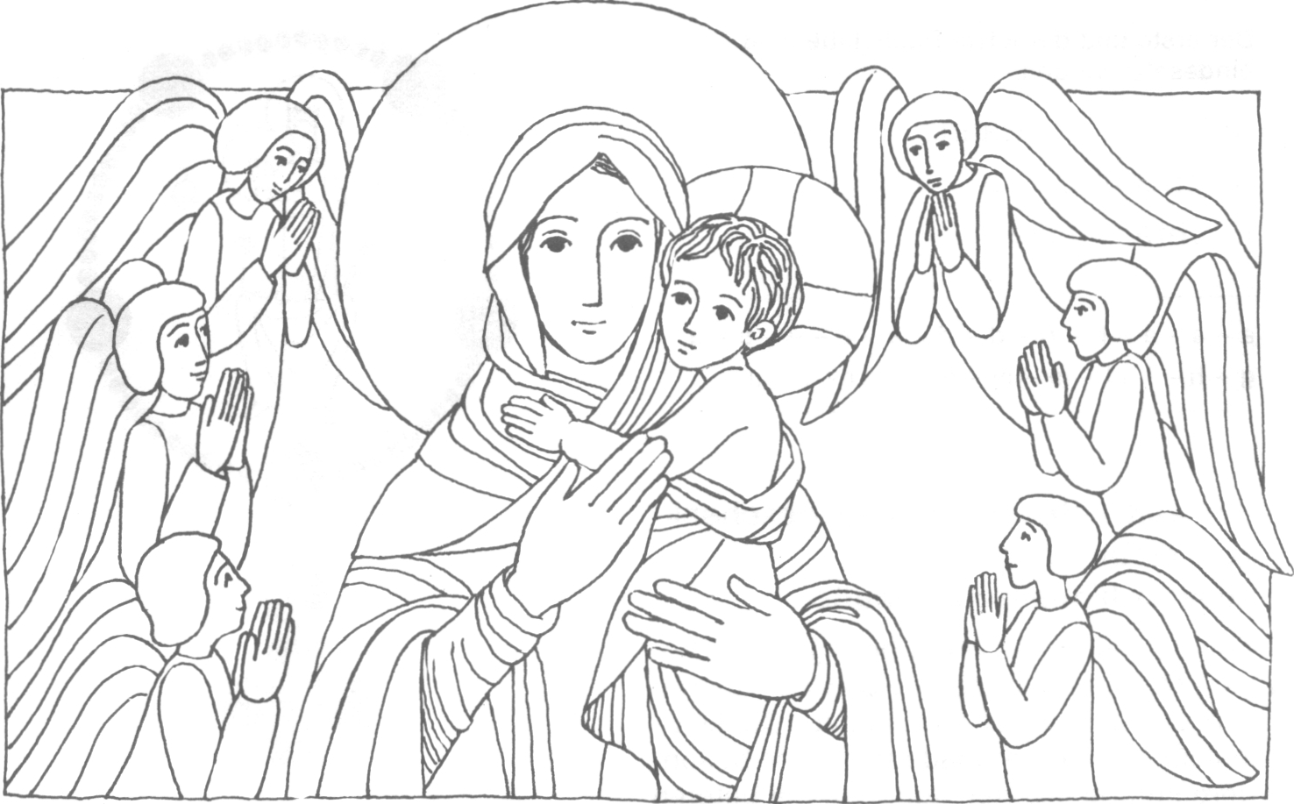
Nr. 7 Hochfest der Gottesmutter Maria C
Lk. 2, 16 - 21
Sie gaben ihm den Namen Jesus
Die Hirten eilten nach Betlehem und fanden Maria und Josef und das Kind in der Krippe. Als sie es sahen, berichteten sie, was ihnen über dieses Kind gesagt worden war. Und alle, die es hörten, staunten über die Worte der Hirten. Maria aber bewahrte alles, was geschehen war, in ihrem Herzen und dachte darüber nach. Die Hirten kehrten zurück, rühmten und lobten Gott für alles, was sie gehört und gesehen hatten, so wie es ihnen gesagt worden war. Als acht Tage vorüber waren, und das Kind beschnitten werden mußte, gab man ihm den Namen Jesus, wie der Engel es gesagt hatte, noch ehe es im Schoß seiner Mutter empfangen wurde.
Für mein Leben
Maria, die Mutter Jesu, ist auch meine Mutter. Unzählig sind ihre Gnadenerweise. So will ich sie immer als meine Mutter ehren und ihr oft Zeichen meiner Liebe schenken.
„Haltet fest an der heilsgeschichtlichen Einheit von Christus und Maria. Gott selbst hat diese Einheit gestiftet. Sie ist darum unauflöslich. In ihr ist die Einheit von Christus und Kirche vorgebildet, die Einheit der Kirche selbst ist nicht möglich ohne sie. Pflegt eine tiefe Verehrung der Gottes-
mutter!" aus dem Testament von Bischof Tenhumberg
Ein weltweites Rosenkranzgeschenk zum Geburtstag

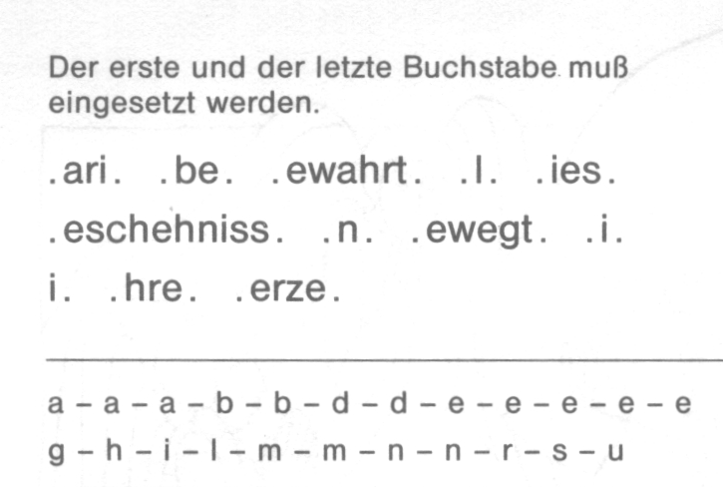

Rätsellösung von Nr. 6: Warum habt ihr mich gesucht? Wußtet ihr nicht, daß ich im Haus meines Vaters sein muß?
unserer himmlischen Mutter
Anfang des Jahres 1977 überlegte das Ehepaar Margarete und Bern Foley aus Australien, wie sie der Gottesmutter aus Dankbarkeit für eine grosse Gnadenhilfe eine besondere Freude machen könnten. Sie beteten und erkannten schliesslich: Wie könnte man jede Mutter, und erst die Mutter aller Mütter besser ehren, als an ihrem Geburtstag etwas Besonderes zu tun. Die Frage war nun, was ist wohl das Beste, das man tun kann? Bald kamen sie zu dem Entschluss, zu versuchen, so viele Leute als möglich zu beeinflussen, einen zusätzlichen Rosenkranz - das Lieblingsgebet der Gottesmutter — als Geschenk zu ihrem Geburtstag zu beten. Sie baten den heiligen Josef, ihnen dabei zu helfen und stellten alles unter seinen himmlischen Schutz. Sie überlegten, wie schön es wäre, wenn sie bis zum 8. September 1000 Rosenkränze zusammenbringen würden. Jedoch die Idee breitete sich so stark aus, dass mehr als 100000 Rosenkränze als Geburtstagsgeschenk zu Ehren der Gottesmutter gebetet wurden. Ermutigt durch diesen Erfolg entschlossen sie sich, diesen Rosenkranz-Kreuzzug weltweit auszubreiten und auf diese Weise 1 Million Rosenkränze im nächsten Jahr zusammenzubringen. In kürzester Zeit und durch die besondere Hilfe des heiligen Josef wurde die Idee in vielen Ländern aufgegriffen und es meldeten sich Mitarbeiter aus 60 verschiedenen Nationen. Den schriftlichen Meldungen nach wurden seit
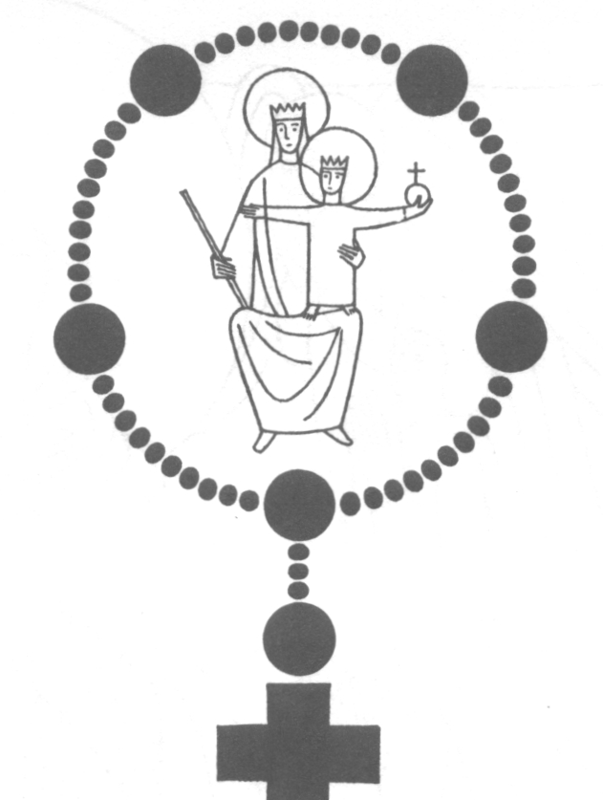
dem 7. September1978 mehr als10000000 Rosenkränze in dieser Meinung gebetet, ausserdem viele heilige Messen, Novenen und heilige Stunden aufgeopfert.
Der heilige Vater Papst Paul VI. wurde kurz vor seinem Tod von diesem Kreuzzug informiert und hat noch ein Dankschreiben gesendet. 12 Kardinäle, Hunderte von Erzbischöfen und Bischöfen und Zehntausende von Priestern, Schwestern, Brüder und Laien haben ihre Unterstützung zugesagt, darunter auch Schwester Lucia von Fatima, Mutter Theresa von Kalkutta und viele andere. Dieses gute Ehepaar Foley hat die Hoffnung, dass in 2 - 3 Jahren die ganze Welt der liebsten aller Mütter von allen Geschöpfen auf diese liebevolle Weise zum Geburtstag gratulieren wird.
Wer von euch möchte sich nicht auch einreihen in diese Schar der Gratulanten? Wenn ja, dann teile mir bitte mit, wieviele Rosenkränze du als Geburtstagsgeschenk zu Ehren der Gottesmutter bis zum 8. September 1980 beten möchtest. Bitte schreibe auch deinen Absender dazu.
Bitte sende deine Karte an:
Pfarrer Karl Maria Harrer
Kath. Pfarramt St. Bruder Klaus Putzbrunner Strasse 272, 8000 München 83
Nr. 7 Hochfest der Gottesmutter Maria C Lk.2₁16-21
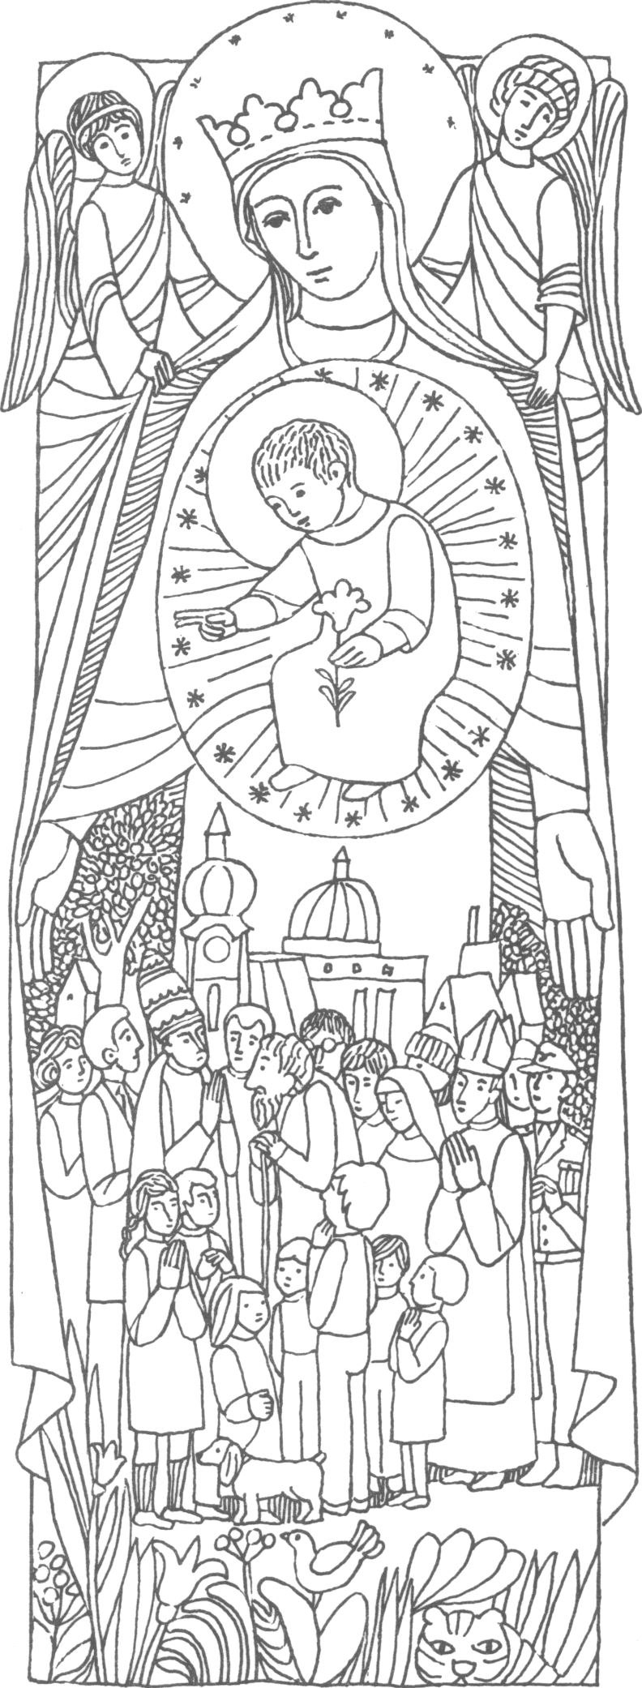
Durch die Geburt des göttlichen Kindes ist Maria auch unsere gnadenvolle Mutter geworden.
Das Evangelium berichtet heute von den Hirten, die zur Krippe kommen und von der Beschneidung und Namengebung Jesu 8 Tage
nach der Geburt. Heute am Neujahrstag, schauen wir mit Verehrung und Liebe auf die Frau,
die uns den Erlöser geboren hat. Auch heute noch will Jesus durch Maria zu uns kommen. Sie bleibt
die Christusbringerin. "Maria ist immer die Straße, die zu Christus führt." Paul VI. Ehren und lieben wir sie als unsere IYutter, dann kann sie ihren Schutzmantel auch in diesem Leuen Jahr
über uns breiten.
naria, breit den Mantel aus. ',ach Schirm und Schild für uns daraus. Laß uns darunter sicher stehn, bis alle Stürm vorübergehn.
Gotteslob 595

